Gruppe-log

# Skabelon

UGE xx

DAG - TITEL - TIDSPUNKT

**Sted/mødested:**

**Forberedelse**

**Dagsorden:**

**Tilstede:**

**Referat:**

# Indholdsfortegnelse

**Skabelon** **1**

**Indholdsfortegnelse** **2**

**UGE 36** **4**

Tirsdag - Projektarbejde - 6/9/2022 4

**UGE 37** **4**

Tirsdag - Vejledermøde - 13/9/2022 AFLYST 4

**UGE 38** **4**

Tirsdag - Vejledermøde - 20/9/2022 AFLYST 4

Torsdag - Vejledermøde - 22/9/2022 5

Lørdag - Projektarbejde - 24/9/2022 5

**UGE 39** **7**

Tirsdag - 27/9 Projektarbejde / Vejledermøde - 10:00 7

**UGE 39** **8**

Torsdag - 29/9 - 17:00 8

**UGE 39** **9**

Lørdag - 1/10 - 16:00 9

**UGE 40** **9**

Tirsdag - 4/10 - 11:30 9

Onsdag - 5/10 - 14:00 AFLYST 10

**UGE 43** **10**

Tirsdag - 25/10 - 12:00 10

**UGE 44** **11**

Tirsdag - 1/11 - 12:00 11

**UGE 46** **12**

Tirsdag - 15/11 - 13:00 12

**UGE 47** **13**

Tirsdag - 21/11 - 13:00 13

**UGE 47** **13**

Onsdag - 24/11 - 17:00 13

**UGE 48** **14**

Tirsdag - 29/11 - 14:00 14

**UGE 49** **14**

Tirsdag - 06/11 - 13:00 14

**UGE 50** **15**

Mandag - 12/12 - 17:00 15

**UGE 50** **16**

Mandag - 13/12 - 156:00 16

# UGE 36

## Tirsdag - Projektarbejde - 6/9/2022

**Sted/mødested:** Grupperum xxx

**Forberedelse**

* Modul 1 & 2

**Dagsorden:**

* Intro til FN’ Verdensmål og ideer til spil løsning

**Tilstede:**

* Elias, Casper, Dan, Joachim, Mads, Marco

**Referat:**

* **African Farming Simulator. Vi starter på en tile med et inventar og gror videre. Character selection kan bestå i at vælge navn, så det er kønsneutralt.**
* Sygdomsbekæmpelse. Vi starter evt. som virus og spreder os videre eller kan vi være en sundhedsfaglig person, som bekæmper spredning af sygdom.

Næste møde:

7/9 - 14-16:00 Modul 3 i Problemorienteret Projektarbejde (Mødested: Udenfor U45)

# UGE 37

## Tirsdag - Vejledermøde - 13/9/2022 AFLYST

**Sted/mødested:**

**Forberedelse**

* Modul

**Dagsorden:**

**Tilstede:**

* Elias, Casper, Dan, Mads, Marco

**Referat:**

# UGE 38

## Tirsdag - Vejledermøde - 20/9/2022 AFLYST

**Sted/mødested:**

**Forberedelse**

**Dagsorden:**

**Tilstede:**

**Referat:**

## Torsdag - Vejledermøde - 22/9/2022

**Sted/mødested:**

**Forberedelse**

**Dagsorden:**

**Tilstede:**

* Elias, Casper, Dan, Mads, Marco

**Referat:**

## Lørdag - Projektarbejde - 24/9/2022

**Sted/mødested:** Online - Discord.

**Dagsorden:**

* Projektets problemstilling-
  + Verdens mål?
  + Problemstilling.

**Tilstede:**

* Joachim, Elias, Marco, Mads, Casper.

**Referat:**

* Casper
* Gruppen har valgt FN's første verdens mål som problemstilling der ønskes løst.
  + Der tages udgangspunkt i at fattigdom kan løses vha. Arbejde.
  + Anvendelse af world of zuuls source kode diskuteret hvordan det kan passe ind i gruppens løsnings ramme.
* Der aftales at kapitlet og modulet der omhandler problemformulering og anden relevant udleveret information genlæses og repeteres således at man individuelt kan bidrage med relevant information til gruppes planche om problemformulering.

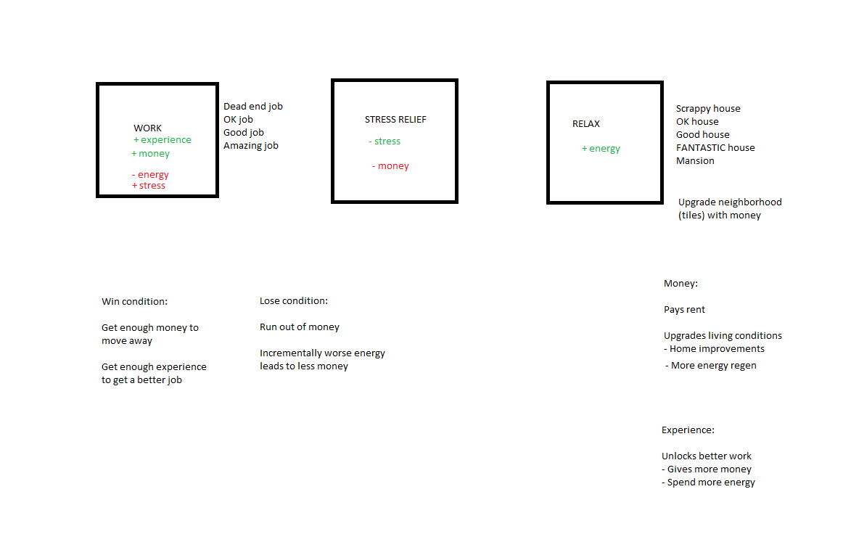

# 

# 

# 

# 

# UGE 39

## Tirsdag - 27/9 Projektarbejde / Vejledermøde - 10:00

**Sted/mødested:ø29-508-2**

**Forberedelse**

* kapitlet og modulet der omhandler problemformulering og anden relevant udleveret information genlæses og repeteres således at man individuelt kan bidrage med relevant information til gruppes planche om problemformulering.

**Dagsorden:**

* Sparring med Rune angåendene gruppens grundlæggende ide, problemformulering og metode.

**Tilstede: Elias, Mads, Marco, Dan, Joachim, Casper.**

**Referat: Casper**

Referat: Grundlæggende ide, ændres grunde originale ide bunder for lidt i det tekniske, og mere i de humaniora orienteret fag.

Focus skiftes fra fattigdom over til mangel på vand.

Problem - Behov for vand

* Hvad er problemet?
* Hvor og hvornår opstår problemet?
* Hvor befinder en vand recurse sig i forhold til hvor den skal benyttes.
  + Eventuel brønd eller rørføring fra vand recurse.

Metode

* Trin 1: Fastlægge krav
  + Pumpeevne
  + Dimensioner
  + omløbstal.
* Trin 2: Udvikling af løsninger
  + Blueprint til pumpe
  + Brønd?
  + Distance fra eventuelle naturlige vand revisorer til rørføring.

Til trin 2 bruges der faglitratur, herunde undersøges årsager til problemet -> løsning

Dette leder til en konklusion og en sammenfatning af den udviklet løsning.

1. Introduktion -> 2) Problemformulering -> 3) >Begreber og metoder 4) analyse -> 5) design af løsning -> 6) Test og implementering, konklusion og anbefalinger.

Hovedproblem: Hvordan kan vi reducere vandstress i afrikanske landsbyer.

* Reducere menneskelige transporttid for levering af vand.
* Sikker forvaltning af vand (fjerne bakterie, sygdommer og forurening fra vandet der leveret)

FN: Verdens Mål

* 6.1 sikre forvaltning af drikkevand service.
  + Dette afføder 6.b.1 som er til for overlade forvaltning og ansvar for vandforsyningen til landsbyen selv.

# UGE 39

## Torsdag - 29/9 - 17:00

**Sted/mødested:Discord**

**Forberedelse**

* Ingen

**Dagsorden:**

* Arbejde med planche og general problem formulering.

**Tilstede: Elias, Mads, Marco, Joachim, Casper.**

**Referat: Casper**

# UGE 39

## Lørdag - 1/10 - 16:00

**Sted/mødested:Discord**

**Forberedelse**

* Ingen

**Dagsorden:**

* Arbejde med planche med fokus på Metode afsnittet.

**Tilstede: Elias, Marco, Joachim, Mads, Casper.**

**Referat: Casper**

Færdiggørelse af metodeafsnit, generel gennemgang af planche som helhed

Finishing touches og udprintning af planche bliver gjort tirsdag 4/10 kl ?

# UGE 40

## Tirsdag - 4/10 - 11:30

**Sted/mødested: ø29-508-2**

**Forberedelse**

* Ingen

**Dagsorden:**

* Færdiggørelse af planche.
* Præsentation af planche.

**Tilstede: Elias, Marco, Dan, Mads, Casper.**

**Referat: Casper**

Vi har modtaget feedback af vores planche, og er igennem det med vejledning fra rune kommet frem til at vi skal ændre på vores projekts afgrænsning og problemformulering således at der findes en “rød” tråd gennem hele projektet fra problemformulering til afgrænsning til konklusion.

det er aftalt i gruppen at vi lægger hovederne i blød og sondere problemet, og så i vores frie periode onsdag 14:00 - 16:00 diskutere eventuelle løsninger.

Der er også en lydfil at finde af det feedback vi modtog som Marco uploader til google drive. kvaliteten er dog op til debat.

## Onsdag - 5/10 - 14:00 AFLYST

**Sted/mødested: Jarvis**

**Forberedelse**

* Ideer til løsning af den feedback vi modtog.

**Dagsorden:**

* Diskussion af mulige løsninger mht. feedback vi modtog.

**Tilstede:**

**Referat: Casper**

# UGE 43

## Tirsdag - 25/10 - 12:00

**Sted/mødested: ø31-508-2**

**Forberedelse**

* Modul 9

**Dagsorden:**

* Diskussion af program design, udarbejde programspikifakation.

**Tilstede: Elias, Joachim, Marco, Mads, Dan, Casper.**

**Referat: Casper**

# 

# UGE 44

## Tirsdag - 1/11 - 12:00

**Sted/mødested: ø31-508-2**

**Forberedelse**

* Rapportskrivning

**Dagsorden:**

* Gennemgang af referat fra evalueringsmøde.
* Fordeling af programmeringsopgaver.
* Forberedelse til møde med Rune.

Referat:

Møde med rune.

Hurtig gennemgang af de forskellige afsnit i rapporten, med dyber forklaring agn. hvad der forventes af Rune og censor til eksamen.

Vigtighed af designfasen med henhold til projektets udvikling, og hvordan implementeringsfasen agere i forhold til designfasen.

> Vi starter langsomt op på kode man tager selv issues fra git.

**Tilstede: Elias, Joachim, Mads, Dan, Casper.**

**Referat: Casper**

# 

# 

# UGE 46

## Tirsdag - 15/11 - 13:00

**Sted/mødested: Discord**

**Forberedelse**

* Ingen

**Dagsorden:**

* Ingen

Referat:

Møde med rune.

Gennemgang af de krav der er til rapporten. Aftalt at til næste uge bliver rapporten gennemlæst af Rune og får feedback med hensyn til hvorvidt vi er on target i forhold til de specifikationer vi har fået udleveret.

Flere fagord (spil smart fra OP larsen bogen)

Uddelegering(tag dem selv på github ect. Alle har jo adgang til rapporten) af opgaver til rapportskrivning til næste uge, skal afleveres inden søndag morgen til Rune.

**Tilstede: Elias, Joachim, Mads, Dan, Casper.**

**Referat: Casper**

# 

# UGE 47

## Tirsdag - 21/11 - 13:00

**Sted/mødested: Discord**

**Forberedelse**

* Ingen

**Dagsorden:**

* Ingen

Møde med rune. agn retning af vores report skrivning.

**Tilstede: Elias, Joachim, Mads, Dan, Casper, Marco,**

**Referat: Casper**

# UGE 47

## Onsdag - 24/11 - 17:00

**Sted/mødested: Discord**

**Forberedelse**

* Ingen

**Dagsorden:**

* Status på udelte opgaver.

**Tilstede: Elias, Joachim, Mads, Casper, Marco,**

**Referat: Casper**

# UGE 48

## Tirsdag - 29/11 - 14:00

**Sted/mødested: Discord**

**Forberedelse**

* Ingen

**Dagsorden:**

* Kode slutspurt.

**Tilstede: Elias, Joachim, Mads, Casper, Marco,**

**Referat: Casper**

# UGE 49

## Tirsdag - 06/11 - 13:00

**Sted/mødested: Discord**

**Forberedelse**

* Ingen

**Dagsorden:**

* Kode aflevering.
* Project report, hvad skal der skrives?

**Tilstede: Elias, Joachim, Mads, Casper, Marco,**

**Referat: Casper**

# 

# 

# UGE 50

## Mandag - 12/12 - 17:00

**Sted/mødested: Discord**

**Forberedelse**

* Ingen

**Dagsorden:**

* Rapportskrivning. Der mangler meget endnu.

Referat:

Indkaldelse til nyt møde tirsdag 13/12 grundet lavt fremøde.

**Tilstede: Elias, Joachim, Mads, Casper,**

**Referat: Casper**

# 

# 

# 

# 

# UGE 50

## Mandag - 12/12 - 15:00

**Sted/mødested: Discord**

**Forberedelse**

* Ingen

**Dagsorden:**

* Rapportskrivning. Der mangler meget endnu.

Referat:

Indkaldelse til nyt møde tirsdag 13/12 grundet lavt fremøde.

**Tilstede: Elias, Joachim, Mads, Casper,**

**Referat: Casper**

# 

# 

# 

# UGE 50

## Tirsdag - 13/12 - 15:00

**Sted/mødested: Discord**

**Forberedelse**

* Ingen

**Dagsorden:**

* Rapportskrivning afslutning.

Referat:

Møde med rune.

Uddelegering af kontrol af report afsnit.

Refleksion af projektets process.

**Tilstede: Elias, Joachim, Mads, Casper, Dan, Marco**

**Referat: Casper**